EDCN102**Základní škola Olomouc**

**příspěvková organizace**

**Mozartova 48, 779 00 Olomouc**

**tel.: 585 427 142, 775 116 442; fax: 585 422 713**

e-mail: [**kundrum@centrum.cz**](mailto:kundrum@centrum.cz); [**www.zs-mozartova.cz**](http://www.zs-mozartova.cz/)



***Projekt: ŠKOLA RADOSTI, ŠKOLA KVALITY***

***Registrační číslo projektu: CZ.1.07/1.4.00/21.3688***

***EU PENÍZE ŠKOLÁM***

***Operační program Vzdělávání pro konkurenceschopnost***

|  |  |
| --- | --- |
| ***Autor:*** | *Mgr. Eva Hájková* |
| ***Vzdělávací oblast:*** | *Člověk a příroda* |
| ***Vzdělávací obor:*** | *Zeměpis* |
| ***Vzdělávací předmět:*** | *Zeměpis* |
| ***Ročník:*** | *8.* |
| ***Tematická oblast:*** | *Státy Evropy* |
| ***Téma hodiny:*** | *Státy západní Evropy* |
| ***Označení DUM:*** | *VY_32_INOVACE_12.07.HAJ.ZE.8* |
| ***Vytvořeno:*** | *11. 11. 2012* |

Pracovní list č. 3

**Státy západní Evropy – opakování**

**V západní Evropě leží tyto státy:**

……………………………………………….……………………………………

……………………………………………………………………………………

**1) Doplň následující text:**

Rozlohou největší stát západní Evropy je ……………….., druhým je …………

……………………. Nejvíce obyvatel mají 2 státy: …………………… a ……

……… , ale největší hustotu osídlení v Evropě má …………….. a ……………

Většinu povrchu států západní Evropy tvoří …………………, jen na jihu a

jihovýchodě je hradba 2 pohoří: ………………… a ……………………..

Podnebí většiny států je mírné …………………, jen jih Francie má podnebí

……………………………………

**2) Z pojmů na řádku vyškrtni ty, které nepatří do západní Evropy:**

a) pohoří: Alpy Apeniny Pyreneje Karpaty Francouzské středohoří

b) nížiny: Valašská Pádská Francouzská Severoněmecká Uherská

c) řeky: Rýn Labe Dunaj Siena Volha Temže Pád

**3) Rozhodni, jestli je věta správná, pokud ne, oprav tvrzení:**

Nejvíce ropy těží Francie v oblasti Severního moře. ………………………..

Černé uhlí se těží ve Velké Británii a v Belgii. ……………………………..

Velká Británie má 80% energie z atomových elektráren. ………………….

Velká Británie, Francie a Belgie jsou konstituční monarchie. ………………….

Nizozemí, Irsko a Lucembursko jsou republiky. ………………………………

Velká Británie a Nizozemí mají významný chov ovcí. …………………………

V severní Francii se nejvíce pěstuje vinná réva. ………………………………

Poldr je zavlažované pole. ……………………………………

**4) Propoj název státu, hlavní město a další města:**

**Hlavní město** **stát** **další města**

Brusel Francie Rotterdam

Dublin Lucembursko Liverpool

Londýn Nizozemí Marseille

Lucemburk Velká Británie Haag

Paříž Belgie Glasgow

Amsterdam Irská rep. Antverpy

**5) Ke každému pojmu (výrobku) připiš stát, ke kterému patří:**

tulipány ……………….., Renault …………………. Phillips ………………..

vlna …………………. Stonehange ………………. atomové elektr. ................

šampaňské …………….. zelený ostrov ……………..pralinky ………………..

sídlo NATO ……………větrné mlýny ……………. atomové elektr. …………

**6) Doplň křížovku a vyřeš tajenku:**

|  |  |  |  |  |  |  |  |  |  |
| --- | --- | --- | --- | --- | --- | --- | --- | --- | --- |
|  |  |  |  |  |  |  |  |  |  |
|  |  |  |  |  |  |  |  |  |  |
|  |  |  |  |  |  |  |  |  |  |
|  |  |  |  |  |  |  |  |  |  |
|  |  |  |  |  |  |  |  |  |  |
|  |  |  |  |  |  |  |  |  |  |
|  |  |  |  |  |  |  |  |  |  |
|  |  |  |  |  |  |  |  |  |  |
|  |  |  |  |  |  |  |  |  |  |

1. průliv mezi Francií a Velkou Británií

2. sídelní město v Nizozemí

3. zelený ostrov

4. severní země Velké Británie

5. hlavní město Belgie

6. hlavní město Irské republiky

7. jihozápadní země Velké Británie

8. vysušený záliv v Nizozemí

9. hlavní město nejmenšího státu západní Evropy

Tajenka: ……………………………………..

**7) Do přiložené slepé mapy Evropy zakresli co nejpřesněji:**

1. Marseille 2. Londýn 3. Brusel

4. Dublin 5. Alpy 6. Lucemburk

7. Rotterdam 8. Glasgow 9. Průliv La Manche

10. Liverpool 11. Paříž 12. Amsterdam

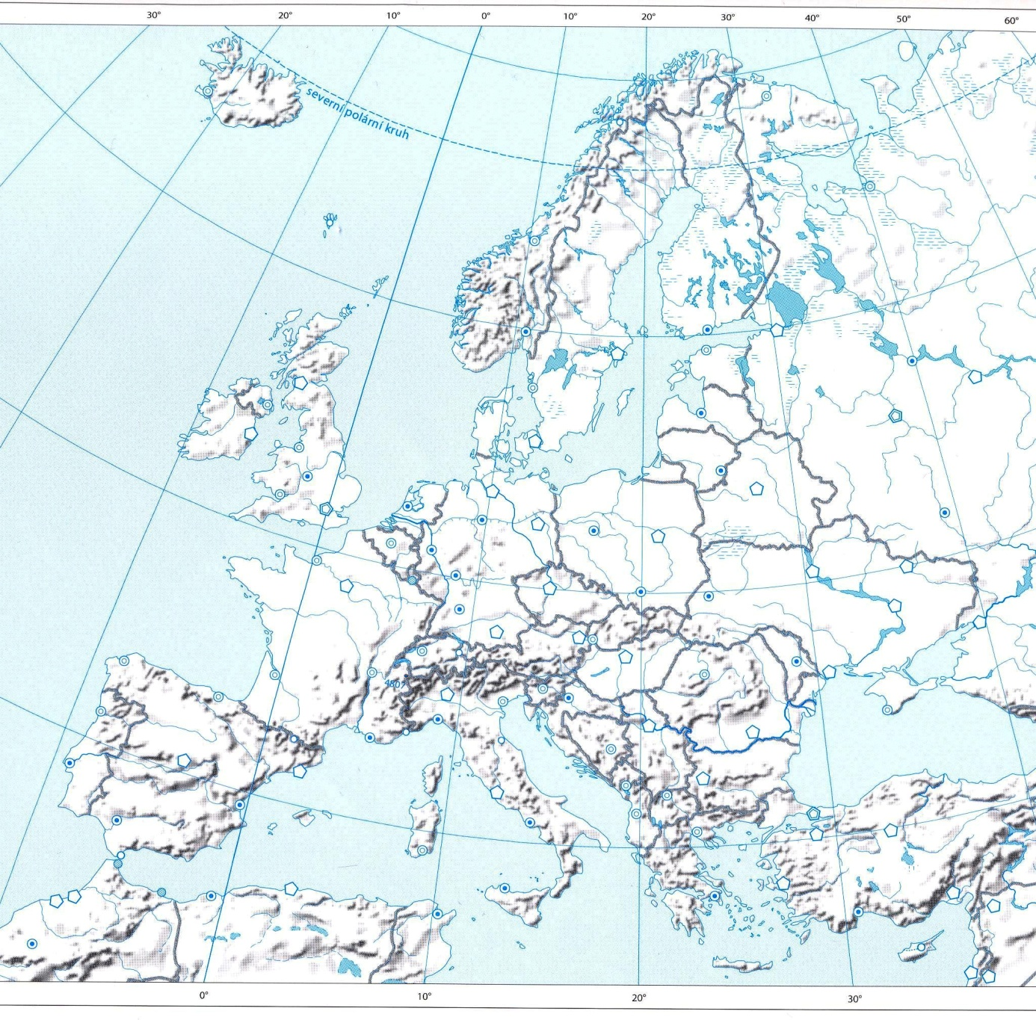

[obr.1]

Pracovní list č. 3 ŘEŠENÍ

**Státy západní Evropy – opakování**

**V západní Evropě leží tyto státy:**

Velká Británie, Francie, Irská republika, Nizozemí, Belgie, Lucembursko

**1) Doplň následující text:**

Rozlohou největší stát západní Evropy je …Francie….., druhým je …Velká

Británie……. Nejvíce obyvatel mají 2 státy: …Francie… a Velká Británie…,

ale největší hustotu osídlení v Evropě má …Nizozemí.. a …Belgie …

Většinu povrchu států západní Evropy tvoří …nížiny…, jen na jihu a

jihovýchodě je hradba 2 pohoří: …Alpy……… a ……Pyreneje..

Podnebí většiny států je mírné …oceánské…, jen jih Francie má podnebí

……středomořské………

**2) Z pojmů na řádku vyškrtni ty, které nepatří do západní Evropy:**

a) pohoří: Alpy Apeniny Pyreneje Karpaty Francouzské středohoří

b) nížiny: Valašská Pádská Francouzská Severoněmecká Uherská

c) řeky: Rýn Labe Dunaj Siena Volha Temže Pád

**3) Rozhodni, jestli je věta správná, pokud ne, oprav tvrzení:**

Nejvíce ropy těží Francie v oblasti Severního moře. …ve Velké Británii……..

Černé uhlí se těží ve Velké Británii a v Belgii. ……ano……..

Velká Británie má 80% energie z atomových elektráren. …Francie….

Velká Británie, Francie a Belgie jsou konstituční monarchie. …Nizozemí…

Nizozemí, Irsko a Lucembursko jsou republiky. …Francie……………

Velká Británie a Nizozemí mají významný chov ovcí. …Nizozemí chov skotu…

V severní Francii se nejvíce pěstuje vinná réva. …v jižní Francii…………

Poldr je zavlažované pole. …je to vysušený mořský záliv……

**4) Propoj název státu, hlavní město a další města:**

**Hlavní město** **stát** **další města**

Brusel Francie Rotterdam

Dublin Lucembursko Liverpool

Londýn Nizozemí Marseille

Lucemburk Velká Británie Haag

Paříž Belgie Glasgow

Amsterdam Irská rep. Antverpy

**5) Ke každému pojmu (výrobku) připiš stát, ke kterému patří:**

tulipány …Nizozemí….., Renault …Francie…. Phillips …Nizozemí..

vlna …Velká Británie. Stonehange …Vel. Br.…. atomové elektr. ....Francie.

šampaňské …Francie.. zelený ostrov …Irsko…..pralinky …Belgie..

sídlo NATO …Belgie ..větrné mlýny …Nizozemí . atomové elektr. …Francie

**6) Doplň křížovku a vyřeš tajenku:**

|  |  |  |  |  |  |  |  |  |  |
| --- | --- | --- | --- | --- | --- | --- | --- | --- | --- |
|  |  | L | a | M | a | n | ch | e |  |
|  |  |  | H | a | a | g |  |  |  |
|  |  |  | I | r | s | k | o |  |  |
| S | k | o | t | s | k | o |  |  |  |
| B | r | u | s | e | l |  |  |  |  |
| D | u | b | l | i | n |  |  |  |  |
|  |  | W | a | l | e | s |  |  |  |
|  |  | p | o | l | d | r |  |  |  |
|  | L | u | c | e | m | b | u | r | k |

1. průliv mezi Francií a Velkou Británií

2. sídelní město v Nizozemí

3. zelený ostrov

4. severní země Velké Británie

5. hlavní město Belgie

6. hlavní město Irské republiky

7. jihozápadní země Velké Británie

8. vysušený záliv v Nizozemí

9. hlavní město nejmenšího státu západní Evropy

Tajenka: …MARSEILLE…....

**7) Do přiložené slepé mapy Evropy zakresli co nejpřesněji:**

1. Marseille 2. Londýn 3. Brusel

4. Dublin 5. Alpy 6. Lucemburk

7. Rotterdam 8. Glasgow 9. Průliv La Manche

10. Liverpool 11. Paříž 12. Amsterdam

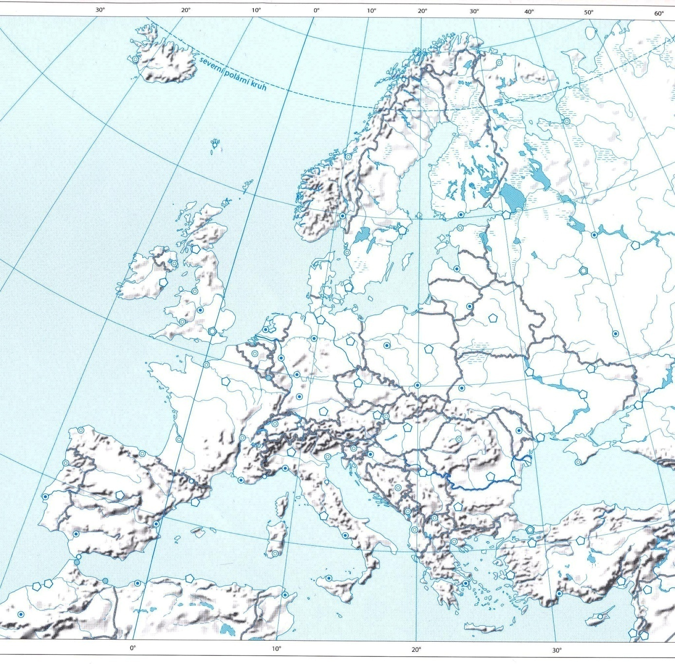

EDCN102**Základní škola Olomouc**

**příspěvková organizace**

**Mozartova 48, 779 00 Olomouc**

**tel.: 585 427 142, 775 116 442; fax: 585 422 713**

e-mail: [**kundrum@centrum.cz**](mailto:kundrum@centrum.cz); [**www.zs-mozartova.cz**](http://www.zs-mozartova.cz/)

***Seznam použité literatury a pramenů:***

*HÜBELOVÁ, D.; CHALUPA, P. Zeměpis Evropa, 1. díl pro 8. ročník ZŠ nebo tercie víceletých gymnázií. Brno: Nová škola, s.r.o. 2012. 96 s. IBSN 978-80-7289-348-5.*

*JEŘÁBEK, M. Zeměpis 8 – učebnice pro základní školy a víceletá gymnázia. Plzeň: Fraus 2006. 128 s. ISBN 80-7238-486-4.*

*Evropa – sešitový atlas pro základní školy a víceletá gymnázia. Praha: Kartografie 2006. 53 s.*

***Použité zdroje:***

*Strana 5*

*[obr.1] Slepá mapa Evropy*

*Evropa – sešitový atlas pro základní školy a víceletá gymnázia. Praha: Kartografie 2006, strana 53*